3CE_Invención
ANTES DE LEER
- ¿Sabéis qué ha hecho evolucionar la civilización humana?
- ¿Habéis oído hablar alguna vez de invenciones y descubrimientos?
- ¿Os gustaría inventar?
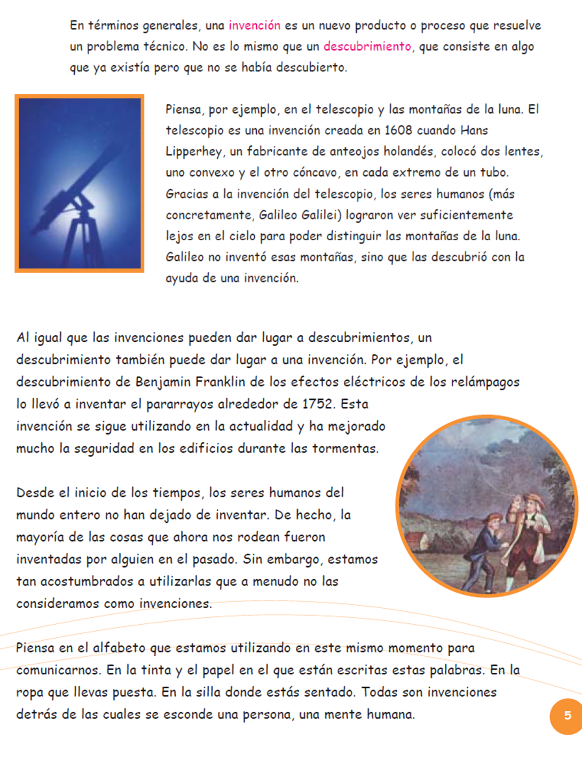
TEXTO
INVENCIONES ¿Qué son las invenciones?
En términos generales, una invención es un nuevo producto o proceso que resuelve un problema técnico. No es lo mismo que un descubrimiento, que consiste en algo que ya existía pero que no se había descubierto.
Piensa, por ejemplo, en el telescopio y las montañas de la luna. El telescopio es una invención creada en 1608 cuando Hans Lipperhey, un fabricante de anteojos holandés, colocó dos lentes, uno convexo y el otro cóncavo, en cada extremo de un tubo. Gracias a la invención del telescopio, los seres humanos (más concretamente, Galileo Galilei) lograron ver suficientemente lejos en el cielo para poder distinguir las montañas de la luna. Galileo no inventó esas montañas, sino que las descubrió con la ayuda de una invención.
Al igual que las invenciones pueden dar lugar a descubrimientos, un descubrimiento también puede dar lugar a una invención. Por ejemplo, el descubrimiento de Benjamin Franklin de los efectos eléctricos de los relámpagos lo llevó a inventar el pararrayos alrededor de 1752. Esta invención se sigue utilizando en la actualidad y ha mejorado mucho la seguridad en los edificios durante las tormentas.
Desde el inicio de los tiempos, los seres humanos del mundo entero no han dejado de inventar. De hecho, la mayoría de las cosas que ahora nos rodean fueron inventadas por alguien en el pasado. Sin embargo, estamos tan acostumbrados a utilizarlas que a menudo no las consideramos como invenciones. Piensa en el alfabeto que estamos utilizando en este mismo momento para comunicarnos. En la tinta y el papel en el que están escritas estas palabras. En la ropa que llevas puesta. En la silla donde estás sentado. Todas son invenciones detrás de las cuales se esconde una persona, una mente humana.
Fuente: Aprende del pasado para crear el futuro. Invenciones y patentes. Organización mundial de la propiedad intelectual. http://www.wipo.int/edocs/pubdocs/es/patents/925/wipo_pub_925.pdf
DESPUÉS DE LEER
- Según el texto. Un invento es …
- ¿Qué diferencia hay entre un invento y un descubrimiento?

- ¿Quién inventó el telescopio?
- ¿Quién lo usó para descubrirlas montañas de la luna?
- ¿Qué fue antes, la invención del pararrayos o el descubrimiento de los efectos eléctricos de los relámpagos?

- Responde si estas afirmaciones son verdaderas o falsas:
Todos los inventos son modernos. ( _ )
Las cosas que acostumbramos a utilizar no son invenciones. ( _ )
Los seres humanos del mundo entero no han dejado de crear. ( _ )
- Explicad con vuestras palabras que significa “Todas son invenciones
detrás de las cuales se esconde una persona, una mente humana”

ACTIVIDADES COMPLEMENTARIAS
En la actualidad todavía se utilizan invenciones que se remontan a cientos de miles de años atrás. ¿Conocéis el origen de estas invenciones antiguas? Investigad
